1. **Tổng quan chức năng**
   1. Biểu đồ usecase tổng quan

Sản phẩm sẽ gồm 4 tác nhân chính:

* Khách: người truy cập vào hệ thống mà chưa đăng kí tài khoản.
* Ứng viên: khách đã đăng ký tài khoản và đăng nhập thành công.
* Nhà tuyển dụng: khách đã đăng ký gói và đã được chấp nhận trở thành nhà tuyển dụng.
* Quản trị viên: quản lý hệ thống

Hình 1: Biểu đồ usecase tổng quan

* 1. Biểu đồ usecase phân rã
     1. Phân rã usecase quản lý CV

Hình 2: Biểu đồ usecase “Quản lý CV”

* + 1. Phân rã usecase ứng tuyển

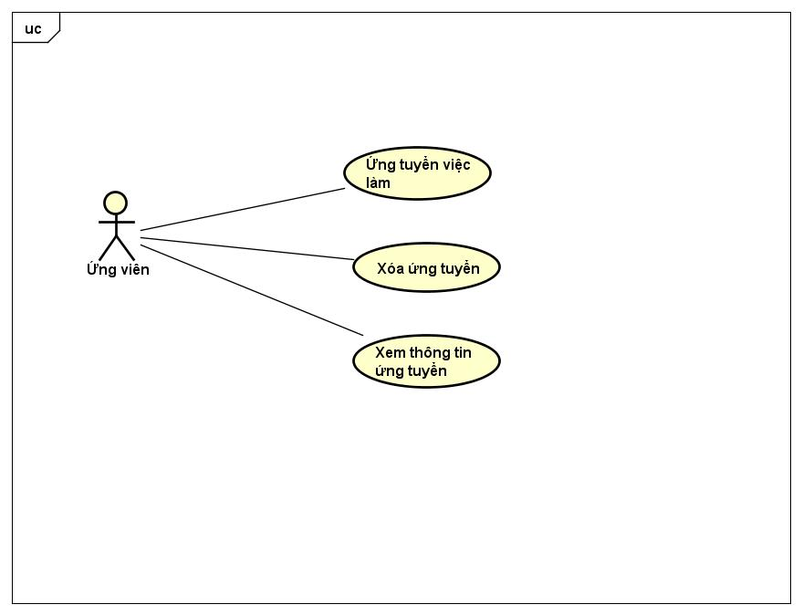

Hình 3: Biểu đồ usecase “Ứng tuyển”

* + 1. Phân rã usecase quản lý việc làm

Hình 4: Biểu đồ usecase “Quản lý việc làm”